
责任编辑：刘冰
电 话：0458-6161806
传 真：86-010-58303388
编辑邮箱：yly@chinaccm.com
地址：北京朝阳区高碑店古家具一条街1616号（邮编：100124）

磷化工

2019.8.30

2019.8.23-2019.8.30
目 录
（仅限公司内部参阅）
磷矿石 4
评述：中国磷矿石市场一周评述及后市预测 4
国际：磷矿石价格指数 5
国际磷矿石参考价格 5
国内：磷矿石价格指数（企业车板报价） 5
部分企业磷矿石价格周汇总 6
国内主产区域磷矿石价格汇总（单位：元/吨） 6
黄磷 6
评述：中国黄磷市场一周评述及后市预测 6
本周部分企业黄磷出厂价格周汇总 7
本周国内黄磷主产区市场成交价格（单位：元/吨） 8
磷酸 9
评述：中国磷酸市场一周评述及后市预测 9
国际：最新磷酸市场成交情况 9
国际：磷酸价格指数 9
国内：磷酸价格指数 10
本周部分企业磷酸出厂价格周汇总 10
本周国内磷酸主产区市场参考价格 12
磷酸盐 12
三聚磷酸钠 12
评述：中国三聚磷酸钠市场一周评述及后市预测 12
价格指数 13
部分企业三聚磷酸钠出厂价格周汇总 13
国内工业三聚磷酸钠区域价格周汇总 14
六偏磷酸钠 14
评述：中国六偏磷酸钠市场一周评述及后市预测 14
部分企业六偏磷酸钠出厂价格周汇总 15
国内工业六偏磷酸钠区域价格周汇总 16
农药 16
草甘膦原粉区域价格指数 16
甘氨酸区域价格指数 17
草甘膦本周市场简述： 17
草甘膦本周市场简述： 17
氢钙 19
评述：中国氢钙市场一周评述及后市预测 19
本周部分企业氢钙出厂报价周汇总 20
磷铵 22
1磷肥市场一周导读 22
2国际磷肥市场行情 22
2.1国际市场主流商谈价格 22
2.1.1国际一铵市场价格表 22
2.1.2国际二铵市场价格表 23
2.2国际重钙市场价格统计表 24
3国内磷肥市场行情 25
3.1国内磷铵市场主流成交价格 25
3.1.2一铵国内主要市场价格表 25
3.1.2二铵国内主要市场价格表 25
3.2国内磷铵企业开工率走势图 26
3.2.1一铵企业开工率走势图 26
3.2.2二铵企业开工率走势图 27
3.3国内市场本周行情评述 27
3.3.1一铵：市场氛围走跌 下游观望为主 27
3.3.2二铵：市场交投平淡 成交价格松动 29
10声明 30

磷矿石

评述：中国磷矿石市场一周评述及后市预测
本周磷矿石市场近期维持整理格局，新单成交和前期一致。四川地区近期出货一般，其他省份出货正常。下游市场近期行情持续低迷，磷肥市场出货疲软，成品库存高位。且目前多数磷肥企业磷矿备料较足，对矿石需求有限。黄磷市场持续探涨，黄磷企业推涨情绪较浓，但开工目前依然低位，黄磷矿需求难有提振。目前贵州30%品位磷矿石猫儿沱船板交货价格在435元/吨，四川地区25%磷矿石马边县成交货价格在195-198元/吨，28%品位磷矿石马边县成交货价格在260-265元/吨。云南地区25%品位磷矿石车板含税价格在220元/吨，云南地区磷矿石出货情况一般，湖北地区30%品位磷矿石船板交货价格在440-450元/吨，28%品位磷矿石船板交货价格在410-420元/吨，进口磷矿港口报价在550元/吨。
部分矿区磷矿石主流价格参考：福泉市磷矿30%品位车板(含税)370元/吨;瓮安地区28%品位磷矿石坑口价(含税)280元/吨，30%品位磷矿石坑口(含税)300元/吨;贵阳地区30%品位磷矿石车板价(含税)报价在420-450元/吨，成交当前参考价格在370元/吨，猫儿沱价格在435元/吨，企业出货为主。湖北地区28%品位磷矿石船板价(含税)400-420元/吨，30%品位船板价(含税)460元/吨，成交稳定。四川地区25%品位磷矿石马边县城交货价(含税)成交在195-198元/吨，27%品位磷矿石马边县城交货价(含税)250元/吨，28%品位磷矿石马边县城交货价(含税)260-265元/吨。云南29.5%品位磷矿石公司货场(二街)交货含税价320元/吨，25%品位磷矿石公司货场(二街)交货含税价178元/吨。
贵州瓮福(集团)有限责任公司磷矿山正常开采，年产能500万吨，企业暂不支持车板报价，当前28%品位磷矿石坑口报价280元/吨，30%品位磷矿石坑口报价300元/吨，企业出货为主。
四川马边瑞丰磷矿山正常开采，年产能40万吨，主供老客户，28%品位磷矿石马边县城交货价(含税)330元/吨左右，供应偏紧，成交较好。
湖北神农磷业磷矿正常开采，年产能150万吨，常规日采量3000吨，28%品位磷矿石船板含税价420元/吨，30%品位船板含税价460元/吨，省内下游客户为主。
晋宁县磷都矿业磷矿正常开采，年产能100万吨，晋宁县磷都矿业磷矿正常开采，年产能100万吨，28%品位磷矿石公司货场交货含税价295元/吨，29%品位磷矿石公司货场交货含税价300元/吨。和上次拍卖价格相比整体持平。
后市预测：磷矿石市场需求和前期基本持平，企业出货为主。下游黄磷和磷肥市场需求近一个月来变化不大，企业按需采购，回运为主。各地区生产基本平稳，国庆节前后受环保政策影响，湖北地区磷矿石或短暂停采半月左右。但近期磷矿石市场仍会维持当前盘整格局。

国际：2019年8月30日磷矿石国际行情
磷矿石
埃及：
最新的GTT数据显示，1-5月埃及磷矿石出口量同比增长约三分之一。埃及期内出口了130万吨磷矿石，而2018年同期为97.6万吨。
印度占35％，即44.6万吨，其次是印度尼西亚占31.7万吨，即25％。 另有22.1万吨前往罗马尼亚占17％。 马来西亚是另一个重要的进口国为13.1万吨，占总数的10％。
埃及增加了对所有主要受援市场的出口。 今年对印度的出货量增加了约7.5万吨，对印度尼西亚的出口量增长了超过10万吨。 对罗马尼亚的出口量增加了8万吨，而对黎巴嫩的出口量从零增加到3.7万吨。
5月出口量为23.1万吨，其中印度为6.5万吨，印度尼西亚为8.6万吨，罗马尼亚为2.7万吨，马来西亚为2.3万吨。

国际：磷矿石价格指数
磷矿石国际市场价格
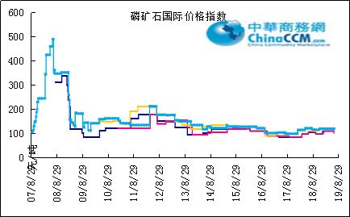

国际磷矿石参考价格
产品 | 区域 | 价格(美元/吨)
产品 | 区域 | 2019/8/29
磷矿石 | FOB约旦（68-70%） | 88-85(2019第三季度） | 88-105(2019第二季度）
磷矿石 | CFR印度（68-70%） | 96-105（2019第三季度） | 120-132（2019第二季度）
磷矿石 | CFR印度（70-72%） | 120-130（2019第三季度） | 135-140（2019第二季度）
磷矿石 | FOB北非69% | 70-80（2019第二季度） | 70-80（2019第二季度）

国内：磷矿石价格指数（企业车板报价）

磷矿石国内市场价格
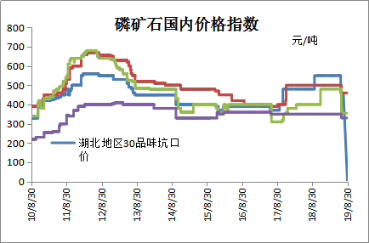

部分企业磷矿石价格周汇总

国内主产区域磷矿石价格汇总（单位：元/吨）
产品名称 | 省份 | 市场 | 含量 | 19-8-23 |  | 19-8-30 |  | 价格类型
 |  |  |  | 最低价 | 最高价 | 最低价 | 最高价 | 价格类型
磷矿石 | 贵州 | 福泉 | 30% | 290 | 315 | 290 | 315 | 车板价
磷矿石 | 贵州 | 开阳 | 30% | 255 | 355 | 255 | 355 | 坑口价
磷矿石 | 贵州 | 息烽 | 30% | 335 | 355 | 335 | 355 | 车板价
磷矿石 | 湖北 | 宝康 | 27% | 280 | 300 | 280 | 300 | 码头价
磷矿石 | 湖北 | 襄樊 | 30% | 420 | 460 | 420 | 460 | 车板价
磷矿石 | 湖北 | 宜昌 | 29% | 420 | 480 | 420 | 480 | 船板价
磷矿石 | 四川 | 金河 | 25% | 180 | 200 | 180 | 200 | 出厂价
磷矿石 | 四川 | 马边 | 28% | 220 | 310 | 220 | 310 | 交货价
磷矿石 | 四川 | 绵竹 | 29% | 370 | 390 | 370 | 390 | 到厂价
磷矿石 | 云南 | 安宁 | 30% | 350 | 400 | 350 | 400 | 货场价
磷矿石 | 云南 | 华宁 | 28% | 310 | 330 | 310 | 330 | 货场价
磷矿石 | 云南 | 昆明 | 28% | 290 | 330 | 290 | 330 | 货场价

黄磷

评述：中国黄磷市场一周评述及后市预测
本周黄磷市场涨势浓烈。据统计，价格累计上涨700-1000元/吨。推动价格上涨的原因如下：第一，现货紧张，供应商议价能力增强。多数工厂订单充足，据了解，部分工厂订单排到9月上旬，短期内将以完成订单为主，为价格上涨提供实质利好;第二，“买涨不买跌”的市场心态，下游积极询单备货。第三，后市预期乐观，部分工厂待价而沽。基于对后期价格看涨的预估，本周期内部分工厂报价偏高。
国内主产区黄磷行情概要：
云南地区：本周期内云南地区黄磷价格继续上涨，主发订单。从价格看，主流成交价格上调幅度700元/吨。企业订单充足，排单出货。从供应看，本周期云南地区供应小幅增加。江磷增开2台电炉，对应增加日产50吨。据了解，2019.9.4-9.6在云南玉溪举办“2019年财富全球可持续论坛”，据预估，该活动对黄磷市场影响有限，可能会影响澄江地区黄磷企业开工，但目前澄江地区多数企业仍在停炉，仅个别企业在产，以自用为主。据不完全统计，截至发稿，云南地区装置开工率53.78%。目前云南主流净磷出厂承兑报价16500元/吨，主流成交在16000-16400元/吨。
贵州地区：贵州地区供应维持低位。目前仅开阳地区个别厂家在产，低负荷生产，维持少量供应，部分自用，部分外销，货源紧张。瓮安地区及施秉地区仍未恢复，据悉贵州瓮福计划9月10日左右恢复生产。据不完全统计，截止发稿，贵州地区装置开工率6.89%。目前贵州主流净磷出厂承兑报价16000元/吨。
四川地区：本周四川地区价格大幅上涨，主流成交价格上调幅度1000元/吨。从供应看，马边地区黄磷企业停炉，据悉个别工厂计划在9月初恢复。其他区域在产企业生产稳定。近期出货情况良好，工厂订单充足，部分厂家反馈库存低位，现货紧张。据不完全统计，截至发稿，四川装置开工率66.63%。目前四川主流净磷出厂现金报价16500-16600元/吨，主流成交在15900-16300元/吨。
后市分析：短期内黄磷市场主发订单，保持推涨气氛，主流价格仍有上涨可能。目前多数黄磷工厂订单充足，部分订单可维持到9月上旬，现货紧张，提振涨价信心。考虑到“中秋”“国庆”假期危化品运输限制，短期内需求市场仍有备货或补货计划。此外，进入9月，部分下游产品需求有好转预期，预计对黄磷需求增加。但市场内供应商货源紧张，采购商将无奈接受价格上涨，以争取订单。从供应看，黄磷开工有增加预期，据悉贵州瓮福在9月上旬有恢复计划，后期供应会有所增加，在一定程度上利空价格上涨。随着黄磷价格上涨快速，需求市场接受度有限，价格跟涨困难，反之会限制黄磷价格的上涨。
3、国内：黄磷价格指数参考
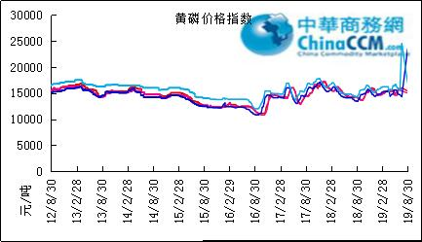

本周部分企业黄磷出厂价格周汇总
单位：元/吨

省市 | 企业 | 类型 | 2019-8-23 | 2019-8-30
湖北 | 尧治河化工 | 净磷 | - | -
湖北 | 兴发集团 | 净磷 | - | -
贵州 | 国华天鑫磷业 | 净磷 | - | -
贵州 | 瓮福磷业 | 净磷 | - | -
贵州 | 施秉成功磷化瓮安分公司 | 净磷 | - | -
贵州 | 开磷化工 | 净磷 | - | -
贵州 | 瓮安县龙马磷业 | 净磷 | - | -
贵州 | 黔能天和 | 净磷 | - | -
贵州 | 青利天盟 | 净磷 | 15500 | 16000
贵州 | 息烽合力 | 净磷 | 14800 | 14800
贵州 | 开阳安达磷化工 | 净磷 | - | -
贵州 | 贵州开阳磷化工 | 净磷 | - | -
贵州 | 瓮安龙腾化工 | 净磷 | - | -
四川 | 华丰化工 | 净磷 | - | -
四川 | 金川化工 | 到站 | 15500 | 16500
四川 | 天亿化工 | 净磷 | 15500 | 16500
四川 | 林辰化工 | 净磷 | - | -
四川 | 启明星 | 净磷 | 15600 | 16800
四川 | 石棉蓝海 | 净磷 | 16000 | 16000
四川 | 石棉弘盛电化 | 净磷 | - | -
四川 | 石棉县蜀鲁锌冶 | 净磷 | - | -
四川 | 马边无穷 | 净磷 | - | -
四川 | 雷波凯瑞 | 净磷 | - | -
四川 | 四川金石化工 | 净磷 | - | -
四川 | 马边龙泰磷电 | 净磷 | - | -
云南 | 江磷集团 | 低砷净磷 | - | -
云南 | 康盛磷业 | 净磷 | - | -
云南 | 晋宁黄磷厂 | 净磷 | - | -
云南 | 云南马龙云华 | 净磷 | 15500 | 16000
云南 | 云南陆良荣盛 | 净磷 | - | -
云南 | 云南陆良宏盈 | 净磷 | - | -
云南 | 云南荣成达 | 净磷
云南 | 南磷集团 | 净磷 | - | -
云南 | 云南天安化工 | 净磷 | - | -
云南 | 屏边福利黄磷厂 | 净磷 | 15800 | 16200
云南 | 澄江冶钢集团 | 净磷 | - | -
云南 | 澄江华业 | 净磷 | - | -
云南 | 澄江志成 | 净磷 | - | -
云南 | 云南活发 | 净磷 | - | -
云南 | 华宁汇鑫 | 净磷 | - | -

本周国内黄磷主产区市场成交价格（单位：元/吨）

区域 | 19-8-30 | 19-8-29 | 19-8-28 | 19-8-27
湖北（承兑） | 17000 | 17000 | 17000 | 17000
贵州（承兑） | 16100 | 16100 | 16100 | 16100
四川（现汇） | 16100 | 16100 | 16100 | 16100
云南（现汇） | 16000 | 16000 | 16000 | 16000

磷酸
本周磷酸市场观望整理，个别地区价格小幅上调，幅度200元/吨。从价格看，主流价格偏稳运行，目前黄磷价格上涨，西南地区磷酸低端价格收紧，实际成交价格小幅上调。一方面，黄磷价格上涨，磷酸市场供需观望，多数工厂主发订单，新单成交一般，价格调整暂无实质意义;另一方面，磷酸供需市场需要一定时间传导价格的上涨。磷酸工厂多以消耗库存备货原料为主，需求市场观望谨慎。从出货看，主流工厂主发老客户或执行长单，需求侧表现平淡。
85%工业级磷酸：
西南地区：四川地区净水出厂报价4700-4800元/吨;云南地区净水出厂报价4750-5000元/吨，主流成交价4600-4800元/吨;85%湿法净水出厂价四川达州4800元/吨，贵州4650元/吨。
华南地区：广西地区净水出厂报价5200元/吨。
华中地区：湖北地区暂无报价，主流成交价5000-5400元/吨;河南地区暂无报价;湖南地区暂无报价，市场成交价格在5000-5400元/吨。
华东地区：江苏地区净水出厂报价6000-6500元/吨，主流成交价5600-6000元/吨;山东地区净水出厂报价6000元/吨;江西地区净水出厂价5300元/吨。
85%食品级磷酸：
西南地区：四川地区净水出厂报价4800-5000元/吨;云南地区净水出厂报价4800-5050元/吨;85%湿法净水出厂价四川达州4850元/吨，贵州4700元/吨。
华南地区：广西地区净水出厂报价5200元/吨。防城港FOB价835-860美元/吨。
华东地区：江苏地区净水出厂价6000-6500元/吨，主流成交价5600-6000;山东地区净水出厂报价6200元/吨;江西地区净水出厂价5400元/吨。
后市分析：短期内磷酸市场观望整理，价格看涨。简单分析如下：黄磷价格仍有上涨预期，磷酸采购成本增加，价格看涨。据市场反馈，磷酸内销和出口市场走货良好，多数工厂库存低位，利好价格。
磷酸
摩洛哥
OCP已在Jorf Lasfar排好以下容器，以便装载磷酸：
化路莉莉-12000吨
示剑挑战赛-7500吨

磷酸国际：磷酸价格指数
产品 | 区域 | 价格(美元/吨)
产品 | 区域 | 2019-8-30
磷酸(P205) | CFR印度 | 655（2019三季度） | 728 （2019二季度）

国内：磷酸价格指数
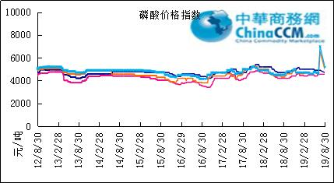

本周部分企业磷酸出厂价格周汇总
单位：（元/吨）
省市 | 企业 | 含量 | 类型 | 备注 | 2019-8-23 | 2019-8-30
江苏 | 澄星集团 | 85% | 工业 | 净水出厂价 | 6000 | 6000
江苏 | 澄星集团 | 85% | 食品 | 净水出厂价 | 6000 | 6000
江苏 | 泰兴南磷公司 | 85% | 工业 | 净水出厂价 | 6500 | 6500
江苏 | 泰兴南磷公司 | 85% | 食品 | 净水出厂价 | 6500 | 6500
江苏 | 泰兴金缘 | 85% | 工业 | 净水出厂价 | 4550 | 4550
江苏 | 博汉工贸 | 85% | 工业 | 净水出厂价 | 5500 | 5500
江苏 | 博汉工贸 | 85% | 食品 | 净水出厂价 | 5600 | 5600
江苏 | 苏州化原化工 | 85% | 湿法净化 | 净水出厂价 | 4430 | 4430
江苏 | 常州奇旺化学 | 85% | 工业 | 净水出厂价 | 4800 | 4800
江苏 | 常州奇旺化学 | 85% | 食品 | 净水出厂价 | 5000 | 5000
江苏 | 常州李氏越洋化工 | 85% | 工业 | 净水出厂价 | - | -
江苏 | 连云港德邦精细化工 | 85% | 食品 | 净水出厂价 | - | -
江苏 | 连云港市黔锦化工厂 | 85% | 食品 | 净水出厂价 | - | -
江苏 | 江苏裕元实业 | 85% | 工业 | 净水出厂价 | - | -
江苏 | 江苏裕元实业 | 85% | 食品 | 净水出厂价 | - | -
江西 | 九江三本化工 | 85% | 工业 | 净水出厂价 | 5500 | 5500
江西 | 九江三本化工 | 85% | 食品 | 净水出厂价 | 5600 | 5600
江西 | 江西樟树赣江 | 85% | 工业 | 净水出厂价 | 4300 | 4300
江西 | 江西樟树赣江 | 85% | 食品 | 净水出厂价 | 4500 | 4500
江西 | 樟树鼎鑫实业 | 85% | 工业 | 净水出厂价 | 4700 | 4700
江西 | 樟树鼎鑫实业 | 85% | 食品 | 净水出厂价 | 4800 | 4800
山东 | 青州鑫胜化工 | 85% | 工业 | 净水出厂价 | 5200 | 5200
山东 | 青州鑫丰化工 | 85% | 工业 | 净水出厂价 | 5100 | 5100
山东 | 青州恒明化工 | 85% | 工业 | 净水出厂价 | 5500 | 5500
山东 | 青州振华 | 85% | 工业 | 净水出厂价 | 6000 | 6000
山东 | 青州振华 | 85% | 食品 | 净水出厂价 | 6200 | 6200
广东 | 广州东泰 | 85% | 工业 | 包装 | 6300 | 6300
广东 | 广州东泰 | 85% | 湿法净化 | 包装 | 5800 | 5800
广东 | 广州市臻诚化工 | 85% | 云南工业级 | 包装 | 5200 | 5200
广东 | 广州市臻诚化工 | 85% | 贵州工业级 | 包装 | 5000 | 5000
广东 | 广州市日可威化工 | 85% | 广西食品级 | 净水 | 5900 | 5900
广西 | 明利集团 | 85% | 工业 | 净水 | 5300 | 5300
广西 | 明利集团 | 85% | 食品 | 净水 | 5300 | 5300
广西 | 广西越洋化工 | 85% | 食品 | 港口FOB35KG包装桶 | $785 | $805
广西 | 广西志诚化工 | 85% | 食品 | 港口FOB | $860 | $860
广西 | 广西志诚化工 | 85% | 工业 | 净水 | 4,900 | 4900
广西 | 防城港多麟化工 | 85% | 食品 | FOB防城港35KG包装桶 | - | -
广西 | 广西荣德化工 | 85% | 食品 | 港口FOB | $880 | $880
河南 | 武陟县东兴化工 | 85% | 工业 | 净水 | 5000 | 5000
河南 | 河南新乡华幸化工 | 85% | 工业 | 净水 | 4600 | 4600
河南 | 河南巩义新星磷化 | 85% | 工业 | 净水 | 5500 | 5500
湖北 | 武汉南轻科技 | 85% | 工业 | 净水 | 4450 | 4450
湖北 | 武汉南轻科技 | 70% | 工业 | 净水 | - | -
湖北 | 兴发集团 | 85% | 食品 | 净水 | 5100 | 5100
湖北 | 兴发集团 | 85% | 工业 | 净水 | 5000 | 5000
湖北 | 武汉无机盐化工厂 | 85% | 工业 | 净水 | 5000 | 5000
湖北 | 武汉无机盐化工厂 | 85% | 食品 | 净水 | 5200 | 5200
湖北 | 宜昌楚原 | 85% | 工业 | 净水 | - | -
湖北 | 湖北三宁化工 | 85% | 湿法酸 | 净水 | 4800 | 4800
湖南 | 中天磷酸盐化工 | 85% | 工业 | 净水 | 5450 | 5450
贵州 | 瓮福集团 | 85% | 食品 | 净水 | 4700 | 4700
贵州 | 瓮福集团 | 85% | 工业 | 净水 | 4650 | 4800
四川 | 九河化工 | 85% | 工业 | 净水 | 4700 | 4700
四川 | 安达农森 | 85% | 工业 | 净水出厂价 | 4300 | 4300
四川 | 启明星 | 85% | 工业 | 净水 | - | -
四川 | 启明星 | 85% | 食品 | 净水 | - | -
四川 | 泰来化工 | 85% | 工业 | 净水 | - | -
四川 | 圣地亚 | 85% | 工业 | 净水 | 自用 | 自用
四川 | 圣地亚 | 85% | 食品 | FOB防城港 | 900 | 900
四川 | 胜丰磷化工 | 85% | 工业 | 净水 | - | -
四川 | 四川兴百盛化工 | 85% | 工业 | 净水 | 4400 | 4400
四川 | 什邡康龙化工 | 85% | 工业 | 净水 | 4400 | 4400
四川 | 什邡岐山化工 | 85% | 工业 | 净水 | 4700 | 4700
四川 | 什邡跃成化工 | 85% | 工业 | 净水 | 4300 | 4300
四川 | 什邡华蓉科技 | 85% | 工业 | 净水 | 4900 | 4900
四川 | 四川金石化工 | 85% | 工业 | 净水 | 4600 | 4600
四川 | 四川箭滩化工 | 85% | 工业 | 净水 | - | -
云南 | 江磷集团 | 85% | 工业 | 净水 | - | -
云南 | 江磷集团 | 85% | 食品 | FOB防城港 | - | -
云南 | 南磷集团 | 85% | 工业 | 净水 | 自用 | 自用
云南 | 南磷集团 | 85% | 食品 | FOB防城港 | - | -
云南 | 澄江华业公司 | 85% | 工业 | 净水 | 4900 | 4900
云南 | 澄江华业公司 | 85% | 食品 | 净水 | 5000 | 5000
云南 | 江川安福化工 | 85% | 工业 | 净水 | 4500 | 4500
云南 | 江川安福化工 | 85% | 食品 | 净水 | 4600 | 4600
云南 | 昆明泛化经贸 | 85% | 工业 | 净水 | - | -
云南 | 昆明泛化经贸 | 85% | 食品 | 净水 | 800 | 800
云南 | 云南五矿新化 | 85% | 食品 | 净水 | 720 | 720
云南 | 云南南滇化工 | 85% | 工业 | 净水 | 4600 | 4600
云南 | 云南南滇化工 | 85% | 食品 | 净水 | 5300 | 5300
云南 | 江川瑞星化工 | 85% | 工业 | 净水 | 4900 | 5000

本周国内磷酸主产区市场参考价格
单位：（元/吨）
省份 | 规格 | 19-8-23 | 19-8-22 | 19-8-21 | 19-8-20
江苏 | 85%工业净水 | 5800-5900 | 5800-5900 | 5800-5900 | 5800-5900
江西 | 85%工业净水 | 5800-5900 | 5800-5900 | 5800-5900 | 5800-5900
山东 | 85%工业净水 | 5800-5900 | 5800-5900 | 5800-5900 | 5800-5900
广西 | 85%工业净水 | 5000-5100 | 5000-5100 | 5000-5100 | 5000-5100
河南 | 85%工业净水 | 5200-5300 | 5200-5300 | 5200-5300 | 5200-5300
湖北 | 85%工业净水 | 5200-5300 | 5200-5300 | 5200-5300 | 5200-5300
湖南 | 85%工业净水 | 5200-5300 | 5200-5300 | 5200-5300 | 5200-5300
四川 | 85%工业净水 | 4500-4600 | 4500-4600 | 4500-4600 | 4500-4600
云南 | 85%工业净水 | 4500-4600 | 4500-4600 | 4500-4600 | 4500-4600

磷酸盐

三聚磷酸钠

评述：中国三聚磷酸钠市场一周评述及后市预测
本周三聚磷酸钠市场主流报价暂稳，受黄磷价格上涨的利好带动，实际成交重心略有上浮。三聚磷酸钠市场成本面支撑趋强，但下游采购需求表现一般，企业多以维护老客户订单为主，出货一般，调价谨慎，报价持稳，实单成交灵活商谈为主。原料方面：本周黄磷价格上涨500-700元/吨，磷酸行情稳中偏强，纯碱行情有上行表现。供应方面：企业装置开工平稳，维持低位相对稳定生产。需求方面：刚需有限，下游按需采购，企业新单成交量一般。
94%工业级三聚磷酸钠出厂参考报价：
西南地区参考价报至5400-6000元/吨，个别高位报至6200元/吨，华中地区个别参考价报至6500元/吨，华东地区部分价格参考报至6200-6500元/吨，防城港FOB价800美元/吨，实单成效多灵活商谈为主。
后市预测：黄磷价格上涨，利好三聚磷酸钠市场价格，预计短期内市场行情稳中偏强整理运行。供应端维持低位稳定开工，需求端，后期受中秋、国庆假期影响，下游采购需求或有所提升，具体行情走势仍需关注上下游市场动态。
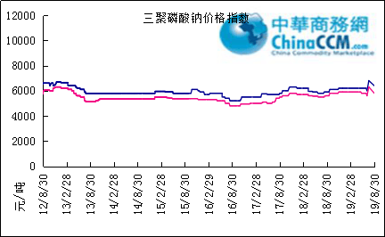

部分企业三聚磷酸钠出厂价格周汇总

单位：元/吨

省市 | 企业 | 含量 | 类型 | 备注 | 2019-8-23 | 2019-8-30
天津 | 荣宏化工 | 94% | 工业 | 出厂包装价 | 5800 | 5800
天津 | 荣宏化工 | 94% | 食品 | 出厂包装价 | - | -
江苏 | 天富化工 | 94% | 食品 | 出厂包装价 | 7500 | 7500
山东 | 广汇化工 | 94% | 工业 | 出厂包装价 | 6400 | 6400
山东 | 青州振华 | 94% | 工业 | 出厂包装价 | 6500 | 6500
河南 | 新乡华幸 | 94% | 工业 | 出厂包装价 | 6000 | 6000
湖北 | 兴发集团 | 94% | 工业 | 出厂包装价 | 6000 | 6000
湖北 | 兴发集团 | 94% | 食品 | 出厂包装价 | 7000 | 7000
湖北 | 武汉无机盐厂 | 94% | 工业 | 出厂现汇价 | 0 | 0
贵州 | 华捷化工 | 94% | 工业 | 出厂包装价 | 6200 | 6200
贵州 | 华捷化工 | 94% | 食品 | 出厂包装价 | 0 | 0
四川 | 金地亚美化工 | 95% | 食品 | 出厂包装价 | 8300 | 8300
四川 | 蓝剑集团 | 94% | 工业 | 出厂包装价 | 5450 | 5450
四川 | 蓝剑集团 | 94% | 食品 | 出厂包装价 | 7300 | 7300
四川 | 华丰化工 | 94% | 工业 | 天津港FOB | - | -
四川 | 启明星 | 94% | 食品 | 出厂包装价 | - | -
四川 | 启明星 | 94% | 工业 | 出厂包装价 | 5800 | 5800
四川 | 圣地亚化工 | 94% | 工业 | 出厂现汇价 | 5400 | 5400
四川 | 圣地亚化工 | 94% | 食品 | 黄埔港FOB | $780 | $780
四川 | 天原（天蓝）化工 | 94% | 工业 | 出厂包装价 | 5100 | 5100
云南 | 南磷集团 | 94% | 工业 | 防城港FOB | - | -
云南 | 南滇化工 | 94% | 工业 | 出厂含税价 | - | -
云南 | 马龙产业（中轻依兰） | 94% | 工业 | 出厂包装价 | 5,800 | 5,800
重庆 | 川东集团 | 94% | 工业 | 黄埔港FOB | $850 | $850

国内工业三聚磷酸钠区域价格周汇总
单位：元/吨

区域 | 19-8-23 | 19-8-30
华北 | 6500 | 6500
华东 | 6500 | 6500
华中 | 6400 | 6400
西南 | 5900 | 5900

六偏磷酸钠
本周六偏磷酸钠市场多数企业暂稳观望，实单成交多灵活商谈为主。据市场反馈，受黄磷价格持续上行影响，实际成交重心有所上行，但下游采购需求表现一般，企业多以维护老客户订单为主，调价较为谨慎。原料方面：本周黄磷价格上涨500-700元/吨，磷酸行情稳中偏强，纯碱行情有上行表现。供应方面：装置开工平稳，市场供量偏低，局部供货显紧俏。需求方面：下游仍以按需采购为主，六偏磷酸钠企业主发前期订单及老客户订单，出货一般。
68%工业级六偏磷酸钠出厂参考报价：
西南地区参考价报至6900-7200元/吨，华中地区个别参考价报至7300-7500元/吨，华东地区部分价格参考报至7000-7500元/吨，实单成交多商谈为主。
后市预测：预计短期内六偏磷酸钠市场行情稳中趋强运行，主要受原料价格上涨的利好带动，供需端维持两偏低状态，但长期来看，随着中秋、国庆假期临近，下游或将有提前适量备货动作，采购需求有提升可能，具体行情走势仍需关注上下游市场动态。

六偏磷酸钠价格指数
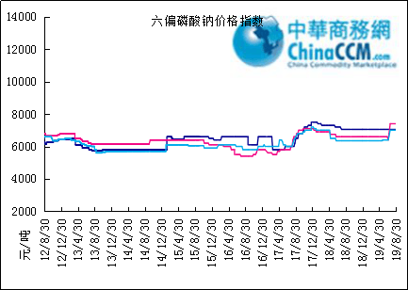

部分企业六偏磷酸钠出厂价格周汇总
省市 | 企业 | 含量 | 类型 | 备注 | 2019-8-23 | 2019-8-30
天津 | 荣宏化工 | 68% | 工业 | 出厂价 | 6400 | 6400
天津 | 荣宏化工 | 68% | 食品 | 出厂价 | 7600 | 7600
山东 | 广汇化工 | 68% | 工业 | 出厂含税价 | 6600 | 6600
山东 | 青州科缔化工 | 68% | 工业 | 出厂含税价 | 5800 | 5800
山东 | 青州振华化工 | 68% | 工业 | 出厂含税价 | 7500 | 7500
湖北 | 兴发集团 | 68% | 工业 | 出厂含税价 | 7400 | 7400
湖北 | 兴发集团 | 68% | 食品 | 出厂含税价 | 7800 | 7800
河南 | 新乡华幸化工 | 68% | 工业 | 出厂含税价 | 6600 | 6600
贵州 | 华捷化工 | 68% | 工业 | 出厂价 | 6900 | 6900
贵州 | 华捷化工 | 68% | 食品 | 出厂价 | - | -
四川 | 蓝剑集团 | 68% | 工业 | 出厂价 | 6500 | 6500
四川 | 蓝剑集团 | 68% | 食品 | 出厂价 | 8000 | 8000
四川 | 金地亚美 | 68% | 食品 | 出厂价 | 8300 | 8300
四川 | 启明星 | 68% | 工业 | 出厂价 | 7200 | 7200
四川 | 启明星 | 68% | 食品 | 出厂价 | 8200 | 8200
四川 | 华丰化工 | 68% | 工业 | 天津港FOB | $1,550 | $1,550
四川 | 圣地亚化工 | 68% | 工业 | 广州提货价 | 6900 | 6900
四川 | 圣地亚化工 | 68% | 食品 | 黄埔港FOB | - | -
四川 | 四川金石 | 68% | 工业 | 出厂含税价 | - | -
云南 | 南滇化工 | 68% | 工业 | 出厂含税价 | 7500 | 7500

国内工业六偏磷酸钠区域价格周汇总
单位：元/吨

区域 | 19-8-30 | 19-8-23
华北 | 7400 | 7400
华东 | 7400 | 7400
华中 | 7300 | 7300
西南 | 7000 | 7000

农药

草甘膦原粉区域价格指数

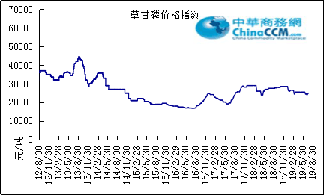

甘氨酸区域价格指数

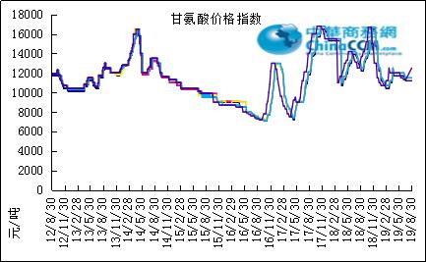

草甘膦本周市场简述：
本周，草甘膦价格稳定。
草甘膦供应商主流报价2.5-2.8万元/吨，市场成交价格至2.42-2.45万元/吨，成交价格至3500-3600美元/吨。
200升装41%草甘膦异丙胺盐水剂实际成交下滑至11500元/千升，港口FOB至1650美元/千升;200升装62%草甘膦水剂成交至15000元/吨，港口FOB至2000美元/吨。25公斤装75.7%颗粒剂主流价格23000元/吨。
全国开工企业8个：华中2个;华北1个;华东3个：江苏地区3个;西南2个。其中，IDA路线开工5个。从地区开工率看，华中上调11个百分点至45%;华东下调7个百分点至80%;西南71%。
从上游原料看，甘氨酸、黄磷价格上调，带动草甘膦成本走高;从采购市场看，美国市场因为中美贸易摩擦不断升级，市场充满恐慌感，采购热情有限;南美市场按需采购，有市场传闻，泰国对草甘膦的禁用落地是大概率事件。
后市分析：短期看，草甘膦市场或将横盘整理，主流供应商开工维持相对高位;继越南之后，泰国或将禁用草甘膦，东南亚销售范围缩减;部分上游原料价格上调有“炒作概念”——北京国庆节相关活动，或将对周边地区化工产生构成影响，而国庆假期结束后，相关原料价格或将回落。

氢钙

中国磷酸氢钙市场一周评述及后市预测
本周磷酸氢钙市场价格趋近底部，下游饲料企业开始陆续集中备货，云南主产区低位成交量较多，企业新签订单基本可执行至9月底至10月中上旬，目前多数停签停报，而四川、湖北等地区成交表现一般，企业报价暂稳，继续观望市场。原料成本方面维持高位相对稳定支撑。供应方面，企业装置开工平稳运行，云南市场库存较多，但本周企业陆续大量新单成交跟进，短期内可缓解销售、库存压力。
17%粉状饲料级磷酸氢钙行情概要：
四川地区：本周绵竹三佳报价下调20元/吨，四川汉源报价稳定，实际成交低位可商谈，四川盘龙装置尚未恢复生产，库存已消化完，停签停报，四川金鸿装置停车，具体开工时间待定，现四川地区参考出厂报价1750-1800元/吨，参考签单价在1700-1750元/吨。氢钙市场下游开始集中备货，但四川场内本周成交表现一般。
云南地区：下游认为当前市场价格降至低点，开始集中备货，氢钙企业陆续大量低价签新单，此次预收订单基本可执行至9月底至10月中上旬，现云南地区多数企业停签停报，个别成交价在1380-1420元/吨，短期内以发运此次预收订单为主。
湖北地区：湖北楚襄报价下调100元/吨，南漳龙蟒议价接新单，现湖北地区参考出厂报价1750-1850元/吨，参考签单价在1700-1750元/吨，企业新单成交量不多，继续观望市场。
其他地区：价格行情偏弱整理运行，本周下游陆续有采购需求跟进，目前多观望西南市场动态及场内成交情况。
21%饲料级磷酸一二钙行情概要：磷酸一二钙市场行情平稳运行，现西南地区21%磷酸一二钙参考出厂报价至2400元/吨左右，企业主发订单，云南磷化停报观望。
22%饲料级磷酸二氢钙行情概要：本周贵州云福化工报价下调50元/吨，中化云龙报价稳定，云南磷化依然停签停报，现西南地区22%磷酸二氢钙参考出厂报价2950-3050元/吨。
后市预测：此次下游集中采购，部分磷酸氢钙企业签单量较多，短期内预计以消化预收订单为主，价格行情稳中观望整理运行，有小幅上行可能。长期来看，需求端仍不乐观，非洲猪瘟促使下游生猪存栏量偏低，对氢钙的整体需求缩减，具体行情走势需关注后期市场成交跟进情况。

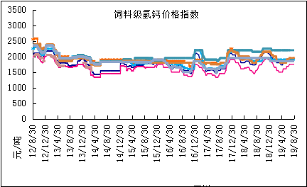

本周部分企业氢钙出厂报价周汇总
单位：元/吨

省市 | 企业 | 产品 | 类型 | 含量 | 备注 | 2019-8-23 | 2019-8-30
河北 | 石家庄右岸 | 氢钙 | 饲料 | 17%粉状 | 出厂价 | 1750 | 1750
 |  |  |  | 17%颗粒 | 出厂价 | 1850 | 1850
 |  |  |  | 18%粉状 | 出厂价 | 1950 | 1950
 |  |  |  | 18%颗粒 | 出厂价 | 2050 | 2050
江苏 | 德邦精细 | 二氢钙 | 食品 |  | 出厂价 | 8800 | 8800
江苏 | 德邦精细 | 氢钙 | 食品 |  | 出厂价 | 7700 | 7700
江苏 | 泰达精细 | 氢钙 | 食品 |  | 出厂价 | 5500 | 5500
 |  |  |  | 无水 | 出厂价 | 6800 | 6800
江苏 | 泰达精细 | 二氢钙 | 食品 | 无水 | 出厂价 | 8500 | 8500
江苏 | 泰达精细 | 二氢钙 | 食品 |  | 出厂价 | 7500 | 7500
江苏 | 泰达精细 | 三钙 | 食品 |  | 出厂价 | 5500 | 5500
江苏 | 连云港东洲 | 氢钙 | 饲料 | 17%粉状 | 出厂价 | 1800 | 1800
江苏 | 连云港东洲 | 氢钙 | 饲料 | 17%颗粒 | 出厂价 | 2200 | 2200
江苏 | 连云港东洲 | 氢钙 | 饲料 | 18%粉状 | 出厂价 | 2000 | 2000
江苏 | 连云港东洲 | 氢钙 | 饲料 | 18%颗粒 | 出厂价 | 2300 | 2300
江苏 | 连云港东洲 | 三钙 |  |  | 出厂价 | - | -
江苏 | 连云港东洲 | 一二钙 | 饲料 | 21%颗粒 | 出厂价 | 2450 | 2450
江苏 | 南京泛欧磷酸氢钙 | 氢钙 | 饲料 | 18%粉状 | 连云港 | 2050 | 2050
江苏 | 南京泛欧磷酸氢钙 | 氢钙 | 饲料 | 18%颗粒 | 连云港发到价 | 2250 | 2250
江苏 | 南京泛欧磷酸氢钙 | 磷酸三钙 |  |  | 连云港 | 2150 | 2150
江苏 | 新磷矿化 | 氢钙 | 饲料 | 17%粉状 | 出厂价 | 2150 | 2150
山东 | 青州金通 | 氢钙 | 饲料 | 16.5粉状 | 出厂价 | 1750 | 1750
湖北 | 聚鑫 | 氢钙 | 饲料 | 17%粉状 | 出厂价 | - | -
湖北 | 楚襄化工 | 氢钙 | 饲料 | 17%粉状 | 出厂价 | 1850 | 1750
广西 | 桂兴 | 氢钙 | 饲料 | 17%粉状 | 出厂价 | - | -
广西 | 鑫益 | 氢钙 | 饲料 | 17%粉状 | 出厂价 | 1800 | 1800
四川 | 川恒 | 二氢钙 | 饲料 | 22% | 出厂价 | 2800 | 2800
四川 | 金鸿饲料 | 氢钙 | 饲料 | 17%粉状 | 出厂价 | 1800 | 1800
四川 | 绵竹盘龙 | 氢钙 | 饲料 | 17%粉状 | 出厂价 | 1750 | -
四川 | 绵竹盘龙 | 二氢钙 | 饲料 | 22%粉状 | 出厂价 | - | -
四川 | 绵竹三佳 | 氢钙 | 饲料 | 17%粉状 | 出厂价 | 1820 | 1820
四川 | 天丰饲料 | 氢钙 | 饲料 | 17%粉状 | 出厂价 | - | -
四川 | 龙蟒 | 氢钙 | 饲料 | 17%粉状 | 出厂价 | 1800 | 1800
四川 | 汉源 | 氢钙 | 饲料 | 17%粉状 | 出厂价 | 1750 | 1750
四川 | 四川路林 | 氢钙 | 饲料 | 17%粉状 | 出厂价 | - | -
四川 | 四川鸿鹤精细化工 | 氢钙 | 饲料 | 17%粉状 | 出厂价 | - | -
四川 | 攀枝花东立化工 | 氢钙 | 饲料 | 17%粉状 | 出厂价 | - | -
四川 | 宏达化工 | 氢钙 | 饲料 | 17%粉状 | 出厂价 | - | -
 |  |  |  | 18%颗粒 | 出厂价 | - | -
云南 | 川金诺 | 氢钙 | 饲料 | 17%粉状 | 出厂价 | - | -
云南 | 富民世翔 | 氢钙 | 饲料 | 17%粉状 | 出厂价 | 1450 | -
云南 | 金地 | 氢钙 | 饲料 | 17%粉状 | 出厂价 | - | -
云南 | 磷化集团 | 一二钙 | 饲料 | 21% | 出厂价 | 2400 | 2400
云南 | 禄丰天宝磷化工 | 氢钙 | 饲料 | 17%粉状 | 出厂价 | 1700 | 1700
贵州 | 贵州云福 | 二氢钙 | 饲料 | 22% | 出厂价 | 3000 | -
贵州 | 贵州云福 | 氢钙 | 饲料 | 16.5%粉状 | 出厂价 | 1550 | -
贵州 | 贵州瓮安龙腾 | 三钙 | 饲料 |  | 出厂价 | 2600 | 2600
贵州 | 瓮福小野田 | 三钙 | 饲料 |  | 出厂价 | 2700 | 2700

磷铵

1磷肥市场一周导读
国内市场：
一铵市场延续弱稳；二铵市场成交延续稳定

2国际磷肥市场行情

2.1国际市场主流商谈价格

2.1.1国际一铵市场价格表
产品 | 区域 | 价格(美元/吨)
产品 | 区域 | 1月24日 | 1月17日
磷酸一铵（FOB散装） | 波罗的海 | 405-410 | 405-410
磷酸一铵（FOB散装） | 摩洛哥 | 440-445 | 440-445
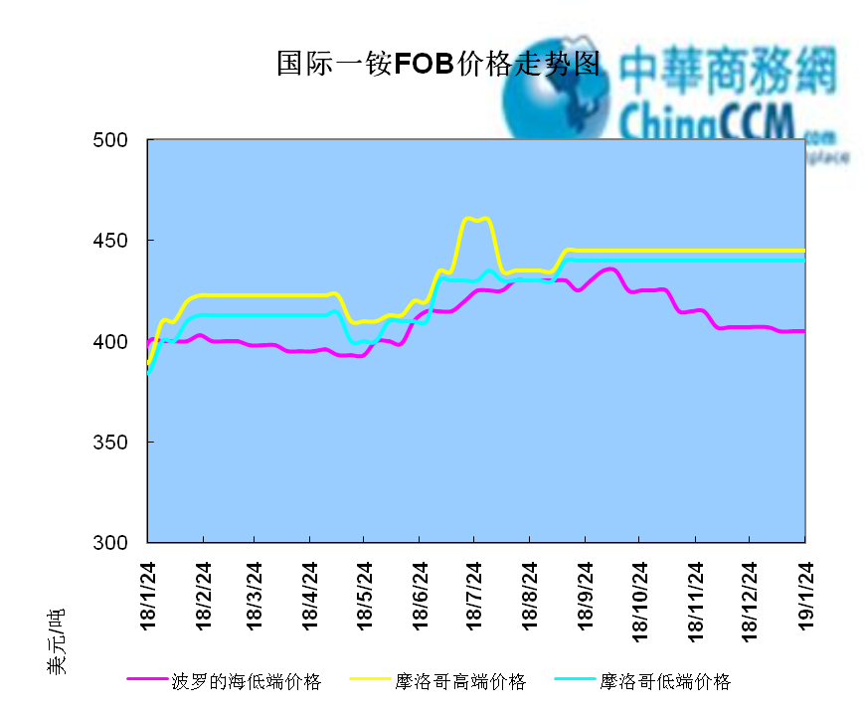

2.1.2国际二铵市场价格表

产品 | 区域 | 价格(美元/吨)
产品 | 区域 | 1月24日 | 1月17日
磷酸二铵（FOB散装） | 美国海湾 | 435-437 | 435-437
磷酸二铵（FOB散装） | 突尼斯 | 440-445 | 440-445
磷酸二铵（FOB散装） | 摩洛哥 | 450-455 | 450-455
磷酸二铵（FOB散装） | 立陶宛 | 445-450 | 445-450
磷酸二铵（FOB散装） | 俄罗斯/黑海 | 402-415 | 402-415
磷酸二铵（FOB散装） | 中国 | 393-395 | 393-400
磷酸二铵（FOB散装） | 沙特阿拉伯(KSA) | 410-415 | 410-415
磷酸二铵（FOB散装） | 墨西哥 | 420-425 | 420-425
磷酸二铵（FOB散装） | 澳大利亚 | 410-412 | 410-412
磷酸二铵（FOB散装） | 美国海湾(内销） | 408-415 | 408-415
磷酸二铵（FOB散装） | 佛罗里达 | 415 | 415
磷酸二铵（FOB散装） | 中国内销出厂 | 382-396 | 382-396
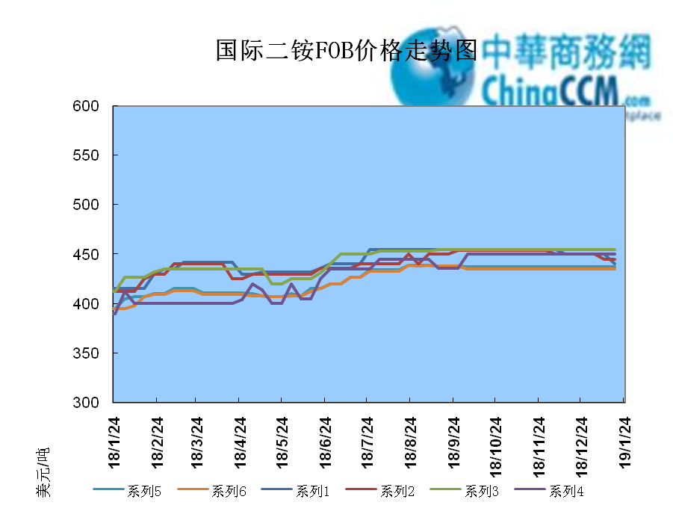

2.2国际重钙市场价格统计表

产品 | 区域 | 价格(美元/吨)
产品 | 区域 | 1月24日 | 1月17日
重过磷酸钙（FOB散装） | 突尼斯 | 360 | 360
重过磷酸钙（FOB散装） | 摩洛哥 | 330-350 | 330-350
重过磷酸钙（FOB散装） | 中国 | 280-315 | 280-315
重过磷酸钙（FOB散装） | 地中海东部(黎巴嫩/以色列) | 335-345 | 335-345

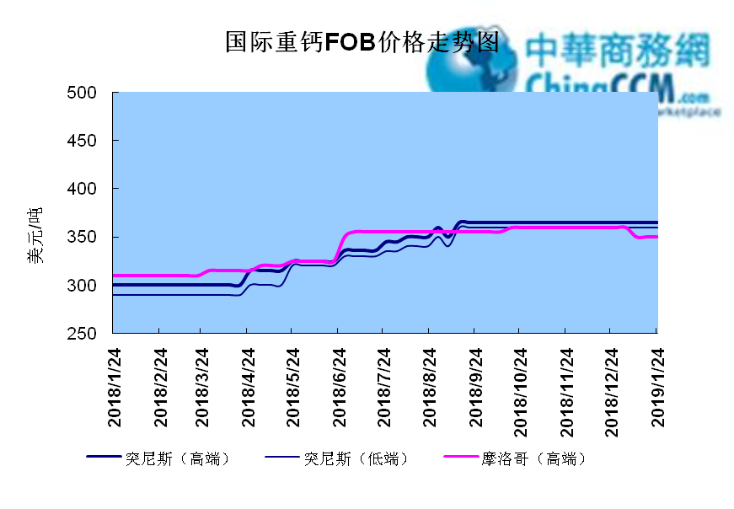

3国内磷肥市场行情

3.1国内磷铵市场主流成交价格

3.1.2一铵国内主要市场价格表
元/吨
省份 | 含量 | 规格 | 价格类型 | 18/1/25 | 18/1/24 | 18/1/23 | 18/1/22 | 18/1/21
河南 | 55% | 粉状 | 出厂价 | 2300 | 2300 | 2300 | 2300 | 2300
河南 | 55% | 颗粒 | 出厂价 | 2250 | 2250 | 2250 | 2250 | 2250
湖北 | 55% | 粉状 | 出厂价 | 2250 | 2250 | 2250 | 2250 | 2250
湖北 | 58% | 粉状 | 出厂价 | 2350 | 2350 | 2350 | 2350 | 2350
山东 | 55% | 粉状 | 入库价 | 2300 | 2300 | 2300 | 2300 | 2300
西南 | 55% | 粉状 | 出厂价 | 2300 | 2300 | 2300 | 2300 | 2300
西南 | 55% | 颗粒 | 出厂价 | 2350 | 2350 | 2350 | 2350 | 2350

3.1.2二铵国内主要市场价格表
单位：元/吨
省份 | 含量 | 价格类型 | 18/1/25 | 18/1/24 | 18/1/23 | 18/1/22 | 18/1/21
云南 | 64% | 出厂价 | 2650 | 2650 | 2650 | 2650 | 2650
贵州 | 64% | 出厂价 | 2700 | 2700 | 2700 | 2700 | 2700
湖北 | 64% | 出厂价 | 2705 | 2705 | 2705 | 2705 | 2705
新疆 | 64% | 到站价 | 3050 | 3050 | 3050 | 3050 | 3050
山东 | 64% | 到站价 | 2700 | 2700 | 2700 | 2700 | 2700
河北 | 64% | 到站价 | 2935 | 2935 | 2935 | 2935 | 2935
辽宁 | 64% | 到站价 | 2890 | 2890 | 2890 | 2890 | 2890
吉林 | 64% | 到站价 | 2950 | 2950 | 2950 | 2950 | 2950
黑龙江 | 64% | 到站价 | 3000 | 3000 | 3000 | 3000 | 3000

3.2国内磷铵企业开工率走势图

3.2.1一铵企业开工率走势图
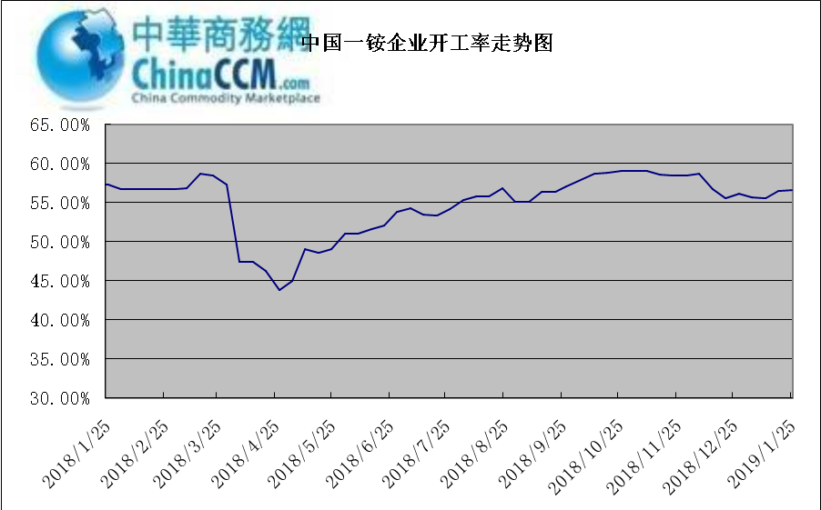

3.2.2二铵企业开工率走势图
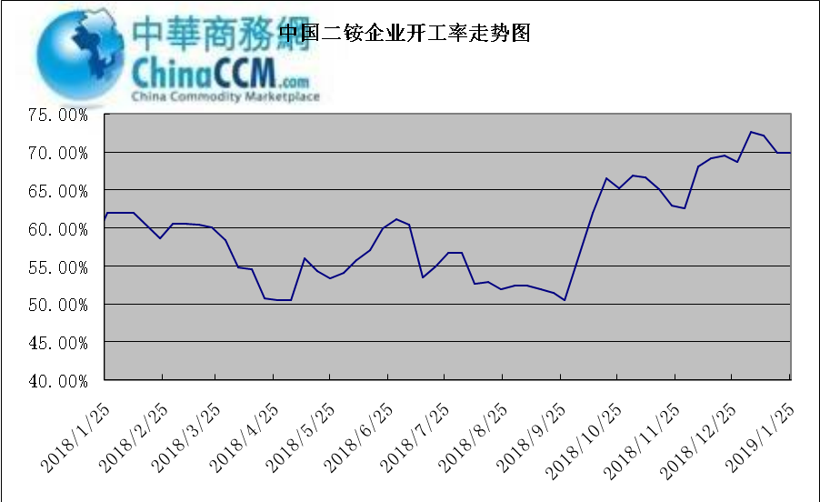

3.3国内市场本周行情评述

3.3.1一铵：一铵市场延续弱稳
中商网评：
一、市场综述：
国内一铵市场部分厂家下调报价，降价吸单。西南地区多数企业接单情况尚可，目前订单可发运至春节过后，华中地区下游采购需求较淡，市场成交情况一般，企业库存量大，承压运行，成本对一铵支撑减弱，短期市场仍以看空趋势为主。
二、重点市场行情分述：
华中地区：湖北地区55%粉主流出厂价2200元/吨，58%粉2300元/吨，60%粉2400元/吨，据上周出厂报价下滑50元/吨，厂家库存压力较大，急于出货，本周一铵下滑幅度较大，小单成交为主。河南地区55%粉出厂价2250元/吨，市场维持弱稳。
西南地区：云南55%粉主流出厂价2100元/吨，58%粉主流出厂价2200元/吨，60%粉出厂报价2300元/吨。出口订单正常发运，部分小企业新单价格低位，尚可发运半个月左右。四川地区55%粉状一铵主流价格2250，一铵新单多一单一议，市场成交氛围冷清。
华东地区：安徽地区55%粉新定出厂报价2300元/吨，新单基本停滞，市场主发前期预收为主。山东地区55%粉一铵到站价2300元/吨左右，58%粉一铵到站价2450元/吨左右，受原材料硫磺价格低迷影响，市场操作谨慎，采购氛围清淡。
三、影响下周行情因素
供应方面：本周全国磷酸一铵开工率56.65%，年末一铵市场弱稳运行，企业开工基本稳定，市场需求较差，部分企业库存较高。
需求方面：复合肥市场行情仍处弱行地位，前期个别企业短期政策仍未刺激市场，下游贸易商失望退市，临近年关，物流逐渐停运，粮食价格低位，农户惜售心理强烈，上下游均无利好的情况下，复合肥节前市场无反转的可能，对原材料采购需求低迷。
四、下周行情前瞻：
一铵市场延续弱稳，部分企业降价吸单，价格低位运行，仅少数小单成交，原材料硫磺价格下滑对一铵造成利空影响，年末市场需求不旺盛，加之春节期间物流受限，市场看空情绪较浓，短期暂无利好提振下，市场恐维持此弱势运行。

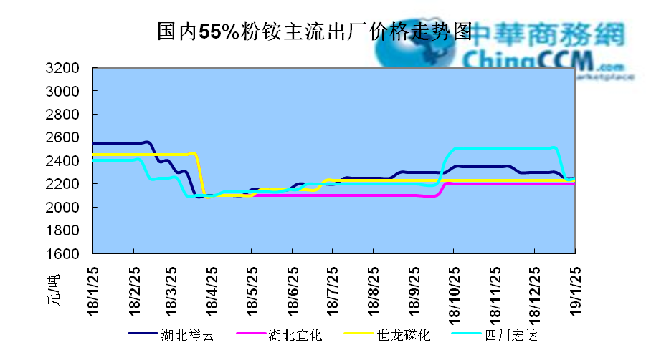

3.3.2二铵：二铵市场成交延续稳定
中商网评：
一、市场综述：
二铵市场成交延续稳定，临近年末，下游市场成交量有限，主流经销商观望为主。东北地区市场到货量较少，黑龙江地区64%二铵到站价格维持在3000-3050元/吨，与新疆地区价格维持一致。因临近农历新年，东北和西北地区备货期推至春节后，市场盘整为主。
西南地区64%二铵市场报价在2650-2750元/吨左右，湖北地区64%二铵主流出厂报价在2750-2800元/吨，市场主流出厂成交价格在2680-2730元/吨。西北地区61%二铵出厂报价为2600元/吨，甘肃地区64%二铵出厂报价为2800元/吨。山东地区57%二铵主流出厂报价2600元/吨。64%二铵黑龙江到站报价为3000-3050元/吨，主流成交价格为3000-3020元/吨，64%二铵西北到站价格为2950-3100元/吨，新疆地区64%二铵到站收款价格在3000-3050元/吨，有买断收款价格在2980元/吨，华北地区64%二铵到站报价在2950元/吨，57%二铵到站报价在2650元/吨。
三、国际市场
二铵国际：1月第四周，国际二铵市场FOB价格窄幅震荡，中国393-395美元/吨(高端降5);印度405-407(稳);巴基斯坦410-412(低端降11，高端降10);沙特阿拉伯410-415(稳)。
四、影响下周行情因素
原料方面，硫磺价格持续下滑，当前长江港口主流价格在1100元/吨，合成氨受年末运输和库存高位影响，湖北地区主流价格在2850元/吨。磷矿石近期成交维持稳定。但和前期对比来看，二铵成本支撑松动。
五、下周行情前瞻：
节前二铵市场延续平稳格局，临近年末，物流压力增加，下游经销商无采购意向。从市场到货行情来看，东北地区不及三成，西北地区过半，但多数经销商节前停止采购，多关注节后市场。国际市场进入淡季后，二铵市场成交松动，中国企业外发较少。节前二铵市场横盘为主。
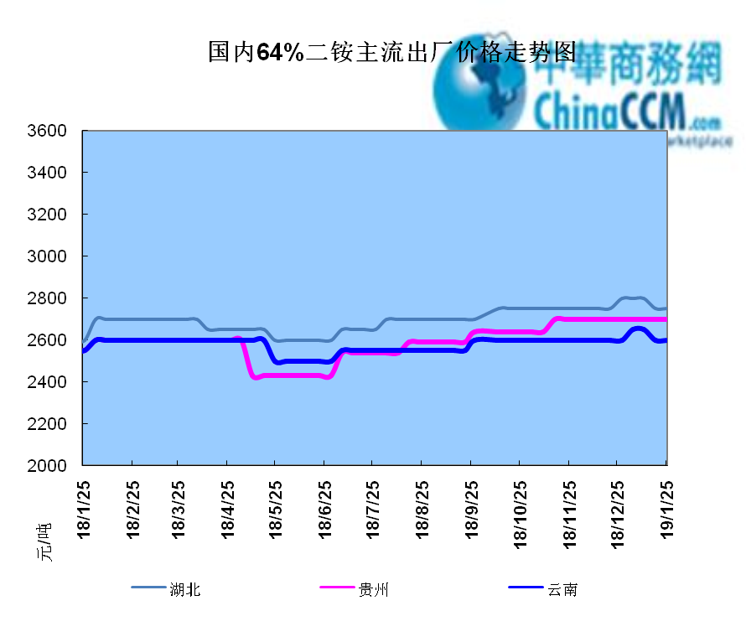

声明
本报告系中华商务网出品，仅提供给我们的客户，禁止任何非客户公司或个人在未经中华商务网允许的情况下发布、宣传、买卖或其它一切损害中华商务网利益的行为。本报告内数据及信息均来自中华商务网，报告观点及结论均代表中华商务网观点。
因产品的市场行情及其价格会因不同市场因素而变化，因此本报告只为我们的客户提供参考，并不干预或参与客户的商业决策或决定，对于客户如何使用此报告本公司不负任何责任。

